ENGLISH ACTIVITIES – 3° ABA - SEPTEMBER

Familias:
Esperamos que se encuentren muy bien!
En esta oportunidad, los invitamos a seguir avanzando juntos y juntas en la unidad N°2. Debajo de las imágenes transcribimos la consigna traducida para facilitar la resolución de las actividades.
En el encuentro virtual del día miércoles 23-9, trabajaremos con las páginas 24 y 25 del libro “My English Trip 1”. En el anexo adjuntaremos las mismas para que todos y todas posean dicho material. No será inconveniente que no cuenten con las páginas ya que, se trabajará de manera oral y luego, deberán completar las actividades del anexo. Quienes posean el libro, podrán realizarlas allí.
¿Qué se debe entregar?
FIRST PART (PRIMERA PARTE): No se deberá enviar ninguna actividad en este periodo.
SECOND PART (SEGUNDA PARTE): Se deberán enviar las actividades resueltas al correo electrónico correspondiente de la segunda parte y del anexo.
Fecha de entrega: A PARTIR DEL 23-9 AL 2-10
¿Qué necesitamos para el encuentro virtual?
• El libro “My English Trip 1” o las páginas del anexo. Si no poseen alguno de estos dos recursos ¡No hay problema! Pueden asistir a dicho encuentro sin ellos.
Miss Yami: yamila.sueiro@gmail.com
Miss Vale: valenewconcept@gmail.com
Cariños ♥

FIRST PART
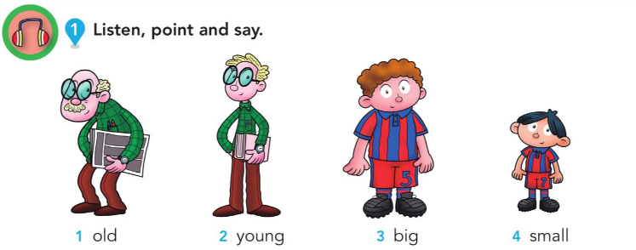

- LISTEN (ESCUCHEN), POINT (SEÑALEN) Y SAY (DIGAN).
https://drive.google.com/file/d/1LJBZnQSdONmyDx0RF--DLDiC5pEENbcu/view?usp=sharing

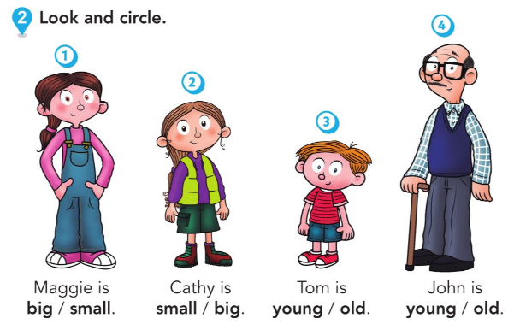
- LOOK (MIREN) AND CIRCLE (ENCIERREN) LA OPCIÓN CORRECTA.
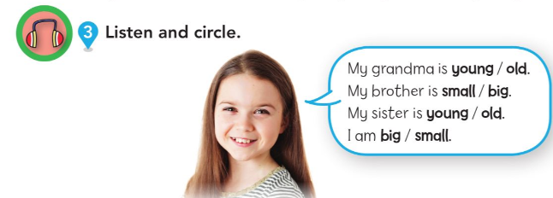

- LISTEN (ESCUCHEN) AND CIRCLE (ENCIERREN) LA OPCIÓN CORRECTA.
https://drive.google.com/file/d/1q5c9oaT9XDqqEOzmI2uEOCpR7n3SqB3f/view?usp=sharing

- WRITE ABOUT YOUR FAMILY (ESCRIBAN SOBRE SU FAMILIA). USE (UTILICEN) BIG, SMALL, YOUNG AND OLD.

¡AYUDITA!

Pueden ayudarse con la descripción que hizo la nena del punto anterior acerca de su familia.

Para copiar en el cuaderno:

VOCABULARY – UNIT 2

BIG: GRANDE
SMALL: PEQUEÑO
YOUNG: JOVEN
OLD: VIEJO

SECOND PART
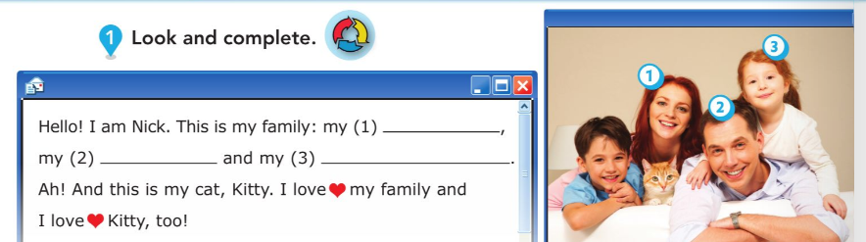

- LOOK (MIREN) AND COMPLETE (COMPLETEN).

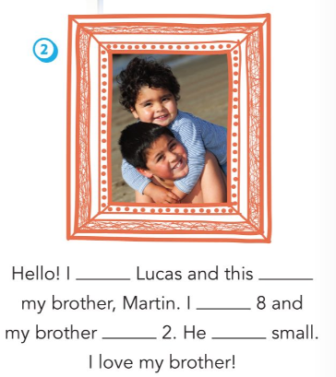
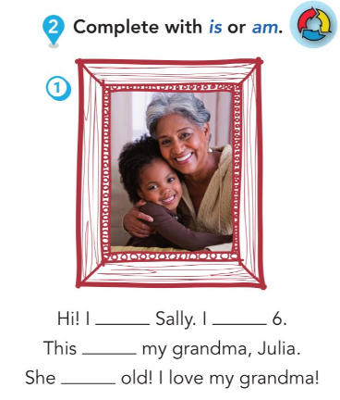
- COMPLETE WITH IS OR AM (COMPLETEN CON IS O AM)

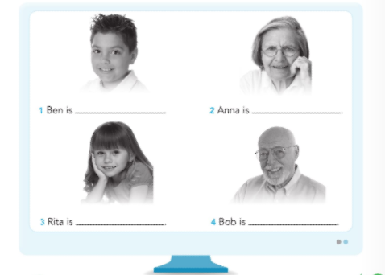
- LOOK (MIREN) AND COMPLETE (COMPLETEN) WITH OLD OR YOUNG.

- LOOK (MIREN) AND WRITE (ESCRIBAN).
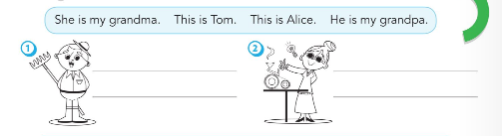

ANEXO
